«Славные» птички-невелички
Пеночки очень мелкие подвижные птицы. Они, как и Сверчки, Камышевки, Бормотушки и Пересмешки входят в большое семейство Славковых.
Зеленовато-серые крохи внешне похожи друг на друга, поэтому определять их видовую принадлежность в природе не просто, но все они хорошо узнаются по песне.
Свое ласковое имя – «пеночки» получили за необычный и богатый голосовой репертуар. И действительно, поют они громко и запоминающее.
Населяют пеночки различные типы лесов, ольшаники, ивняки. Большую часть своей жизни проводят в кронах деревьев. В густой листве они не только скрываются от хищников, но и находят свое пропитание. Тонким шиловидным клювиком склевывают с веточек и листьев мелких насекомых, личинок, куколок.
Во время весенней миграции до распускания листвы пеночки менее скрытны и более доступны для наблюдений.
Первыми у пеночек на родину возвращаются «матерые» самцы. Они занимают лучшие для гнездования участки и начинают сразу петь, а также ревностно охранять территорию от подлетающих более молодых соперников. Спустя неделю к ним присоединяются самки и сформировавшиеся пары приступают к гнездованию. Гнезда у пеночек строят самки, размещая их обычно на земле среди редкого травостоя с преобладанием мохового покрова. Они имеют форму шалашика с боковым входом, свитого из травинок и мха. Внутреннюю часть гнезда пеночки выстилают перьями или шерстью. В уютный, теплый «домик» откладывают от 5 до 8 яиц. Насиживают в течении двух недель только самки, а самцы продолжают свои завлекающие «гастроли» с целью «охмурить» как можно больше свободных от семейных уз соседок. Такая форма половых отношений у животных называется – факультативная полигиния.
Самцы у пеночек довольно по-разному относятся к супружеским и родительским обязанностям. Есть среди них примерные семьянины, не сильно ответственные и совсем беззаботные.
Из 16 видов пеночек, живущих в России, в Кировской области «нашли приют» пока 7 видов этих миловидных птах.
Условно слаборазличимых пеночек можно объединить в три группы; без светлых полосок на крыле, с одной полоской и с двумя отчетливыми полосками.
Пеночки: весничка, европейская теньковка, трещотка – три обычных и широко распространенных вида пеночек Кировской области, относящихся к первой группе.
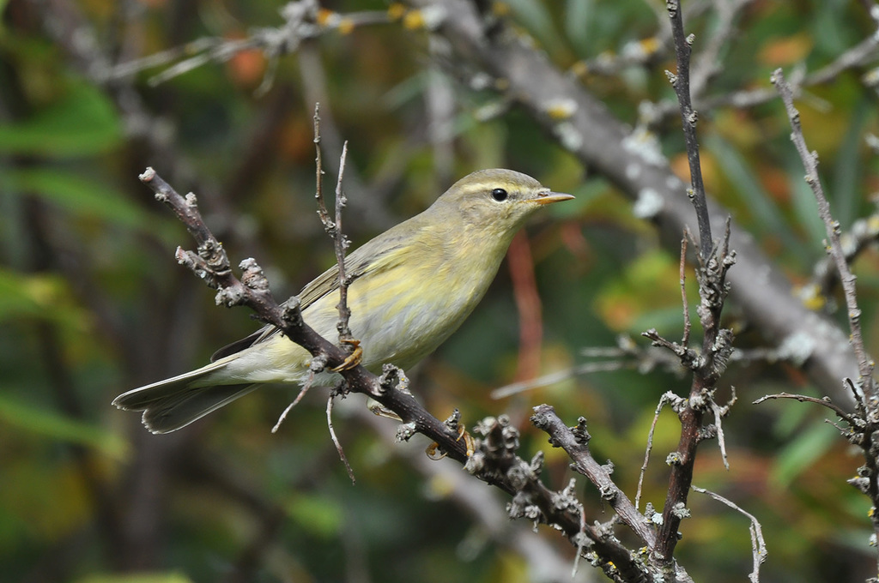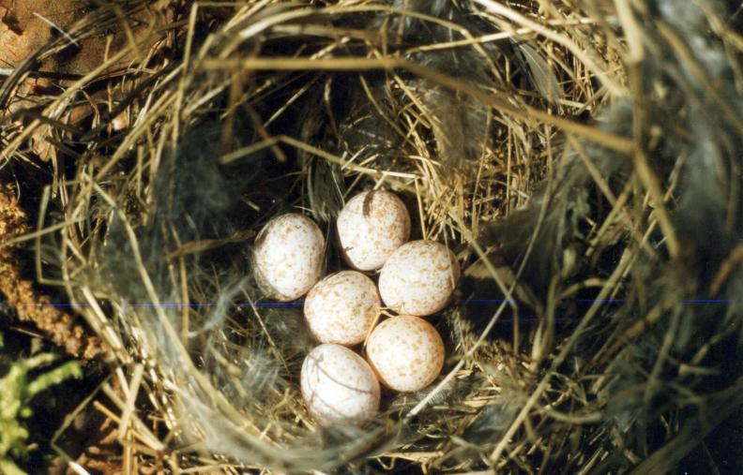
Весничка. Фото Брюхов В.В. Кладка веснички. Фото Сотников В.Н.
Весничка – не только самая многочисленная наша пеночка, но лучшая среди них певунья. Песня у нее красивая, но немного печальная, состоящая из нескольких свистовых колен.
Прилетают веснички одними из первых среди пеночек, когда большая часть открытых пространств освобождается от снега. Живут веснички повсюду, где есть древесно-кустарниковая растительность. В гнездовой период селятся по опушкам, вдоль лесных дорог, на вырубках, гарях, на зарастающих полях. Гнезда располагают на земле, обычно в разреженном травостое, иногда под прикрытием лежащих ветвей. Изнутри гнезда весничек выстланы перьями различных птиц.
Веснички наиболее плодовитые среди наших пеночек. В их гнездышках-шариках можно обнаружить до 8 яиц. Окраска яиц белая с редкими пятнышками рыжеватого цвета. Самка приступает к насиживанию с появлением в гнезде последнего или предпоследнего яйца, поэтому птенцы вылупляются дружно. Самцы весничек – ответственные мужья и отцы. Они кормят сидящих на гнезде самок и принимают активное участие в выкармливании птенцов.
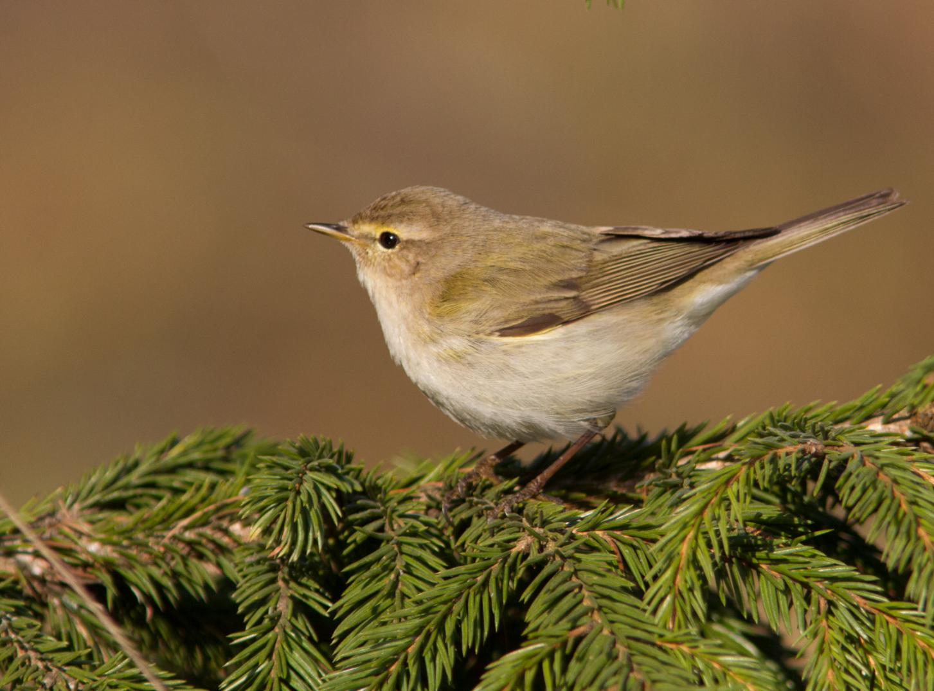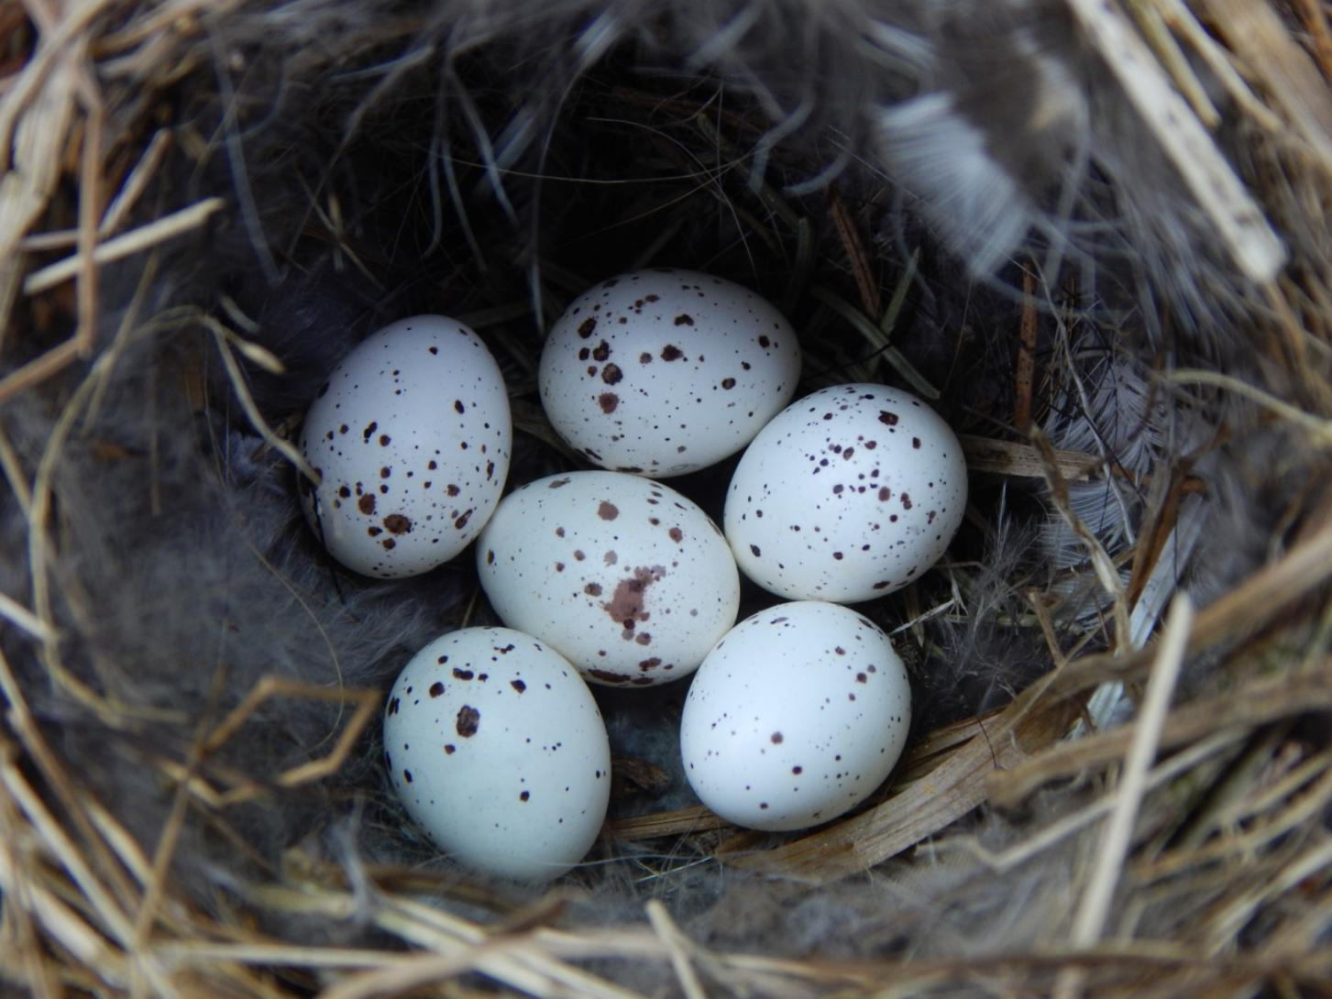
Европейская теньковка. Фото Уколов И.И. Кладка европейской теньковки. Фото Сотников В.Н.
Пеночка – теньковка похожа на весничку, но отличается от нее чуть меньшей величиной, более темной окраской верха тела и темными ногами.
Прилетают теньковки раньше всех других пеночек. В это время в ельниках еще по колено снега и случаются сильные ночные заморозки. Свое появление выдают простой, монотонной, «тенькающей» песенкой. Живут теньковки в самых разнообразных лесах, но предпочитают все же темнохвойные. Селятся вблизи лесных ручьев, ветровальных участков, на окраинах зарастающих вырубок. В гнездах у теньковок, как и у весничек, всегда много перьев- чаще всего рябчика. Внутри «перины» обычно находятся 5-6 белых, с мелким черным крапом яиц. Среди пеночек самцы теньковок наименее ответственные семьянины: самок на гнездах не кормят и большинство их не принимает участия в кормлении потомства.
Нет полосок на крыле и у «новоиспеченного» вида пеночки – сибирской теньковки.
В настоящее время орнитологи – систематики выделяют теньковок , живущих в Сибири, в самостоятельный вид, так как они хорошо отличаются от теньковок, живущих в Европе окраской оперения и песней; гнезда строят не на земле, а на маленьких елочках или в лапах возрастных елей. Сибирские теньковки проникли на северо-восток Вятской губернии вероятно в конце ХIХ – начале ХХ веков, где и гнездятся поныне.
Во время осенней миграции сибирские теньковки встречаются почти по всей территории области.
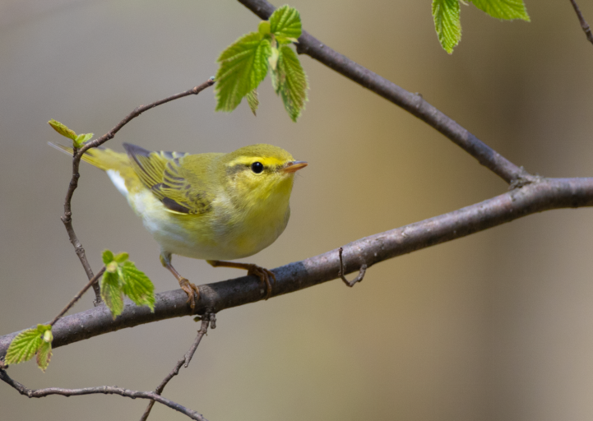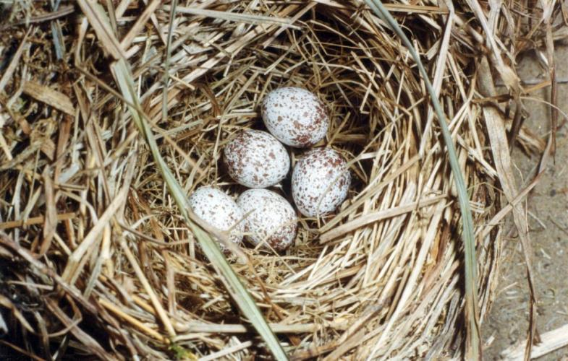
Пеночка-трещотка. Фото Уколов И.И. Кладка пеночки-трещотки. Фото Сотников В.Н.
Крупная, короткохвостая пеночка-трещотка – самая яркая из наших пеночек. По сравнению с другими пеночками она просто – «лимончик».
В начале ХХ века трещотка с юга проникла в Кировскую область, а к началу ХХI века заселила всю ее территорию. Прилетают трещотки чуть позднее весничек.
Селятся в лиственных и смешанных лесах, отдавая предпочтение высокоствольным рощам и борам.
Подвижные птицы в основном держатся в среднем ярусе леса. Поющие самцы передвигаются с дерева на дерево трепещущим токовым полетом и в это время хорошо заметны. Гнезда располагают на земле среди разреженного травостоя, или на голых участках - под пластом приподнятых прошлогодних листьев. Лоток гнезда самки трещоток выстилают тонкими травинками, крупными шерстинками копытных животных. В отличие от других пеночек, яйца у них с крупными пятнами, покрывающими большую часть белого фона. Самцы трещоток самок на гнезде не кормят, но о птенцах заботятся.
Таловка и зеленая относятся к группе пеночек, у которых по вершинам кроющих крыла проходит одна светлая полоска.
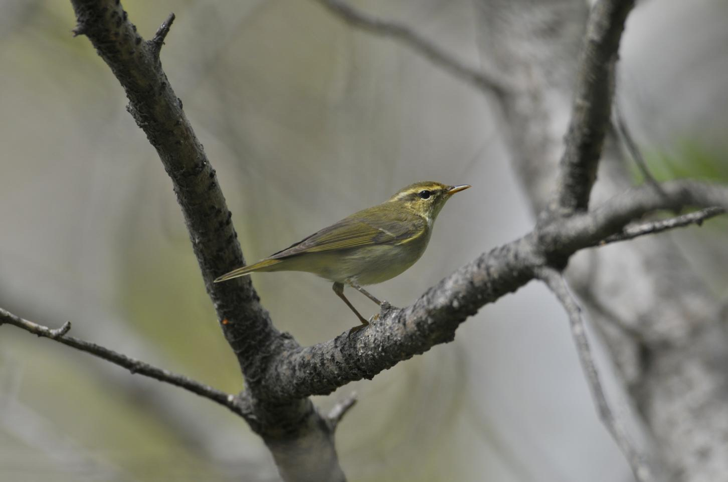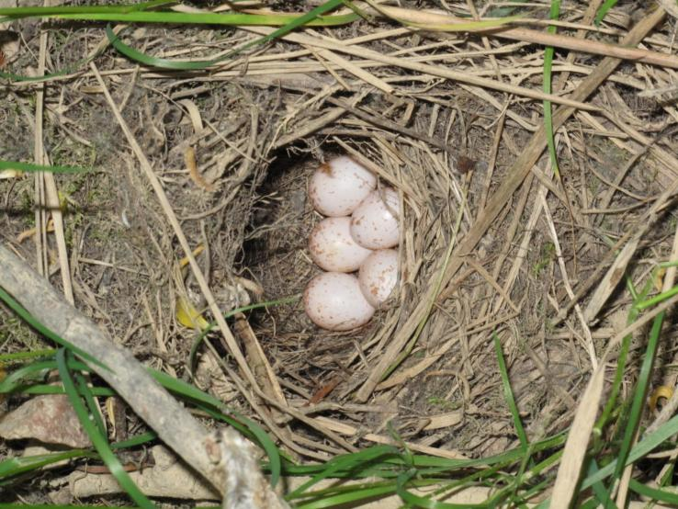
Пеночка-таловка. Фото Коробов Д.В. Кладка пеночки-таловки. Фото Бачурин Г.Н.
Пеночка-таловка в настоящее время в нашем крае обычна, но не многочисленна. Этот сибирский вид пеночек в начале ХХ века встречался только на севере, а затем постепенно заселил почти всю область.
Таловка похожа на весничку и теньковку, но заметно крупнее и зеленее, с четкой желтоватой бровью. Прилетают таловки в последнем «эшелоне» пеночек. Эти сибирские птицы предпочитают таежные леса. Гнезда располагают на земле, где преобладает моховой покров, под кустами или среди опавших веток. Гнезда вьют из травинок, мха, хвоща, а изнутри выстилают шерстью лося или кабана. Яйца таловок по окраске очень похожи на яйца весничек.
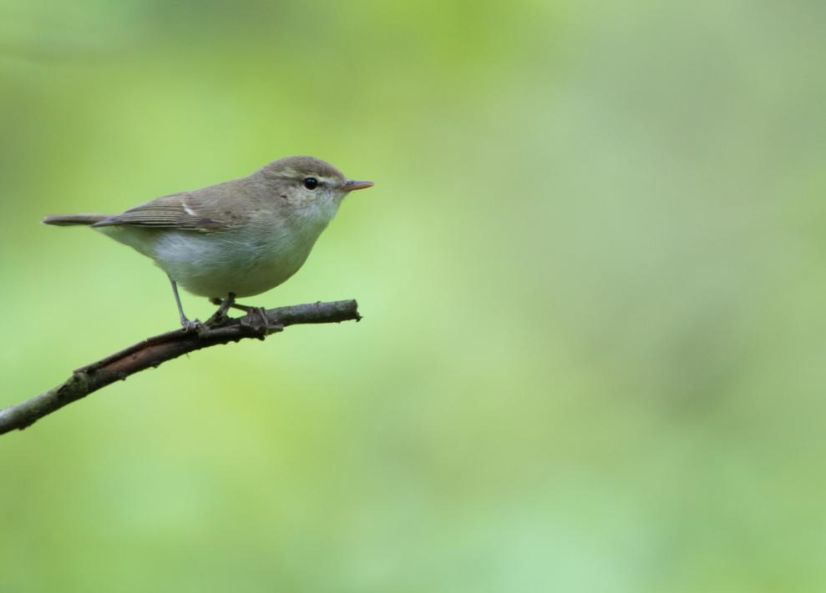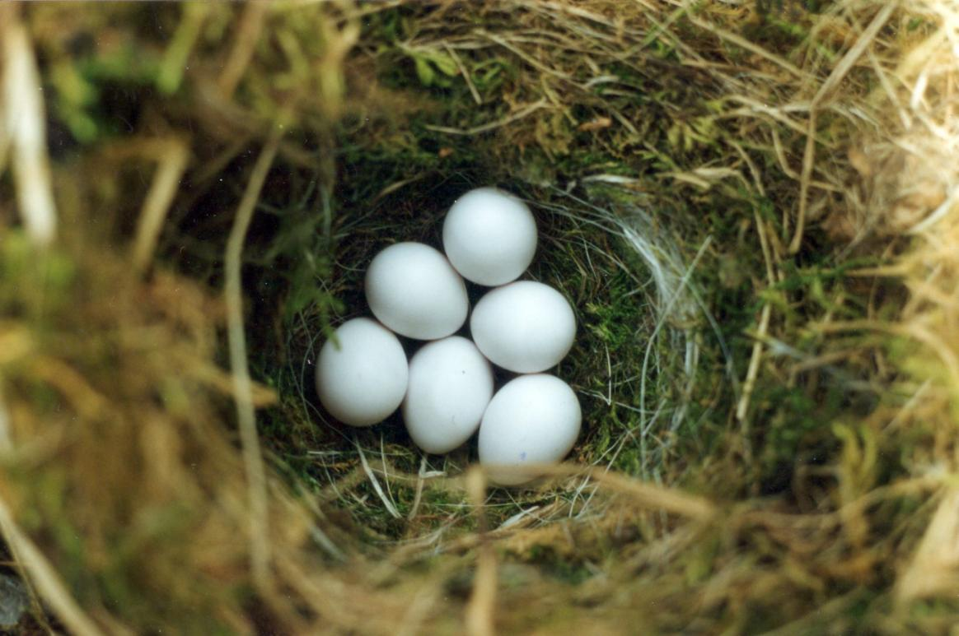
Зеленая пеночка. Фото Уколов И.И. Кладка зеленой пеночки. Фото Сотников В.Н.
Зеленая пеночка, как и таловка, проникла к нам из Сибири, но в более ранее время, вероятно в начале ХIХ века. Места обитания этих пеночек – темнохвойные влажные леса с обилием балок, речек, ручьев. Особенно они любят слабоосвещенные, замшелые биотопы. Гнезда чаще всего располагают в береговых обрывах или в стенках еловых «выворотней». Гнезда строят всегда из зеленого мха, а выстилают волосом зверей, чем они хорошо отличаются от гнездовых построек других пеночек. Яйца зеленых пеночек тоже невозможно спутать с яйцами других видов местных пеночек, так как они белые, без крапа.
На необъятных таежных просторах Сибири обитает много разных пеночек, в том числе и самые крохотные, с двумя хорошо выраженными полосками на крыле: зарничка, тусклая зарничка и одна из самых миниатюрных птиц России - корольковая пеночка.
Из троицы до нас пока «добралась» только пеночка - зарничка. Во втором десятилетии ХХI века она была впервые зарегистрирована на северо-востоке области, в Нагорском районе. Свое имя «зарничка» вероятно получила за то, что любит исполнять свою тоненькую приятную свистовую трельку, похожую на песню рябчика, в лучах восходящего солнца.
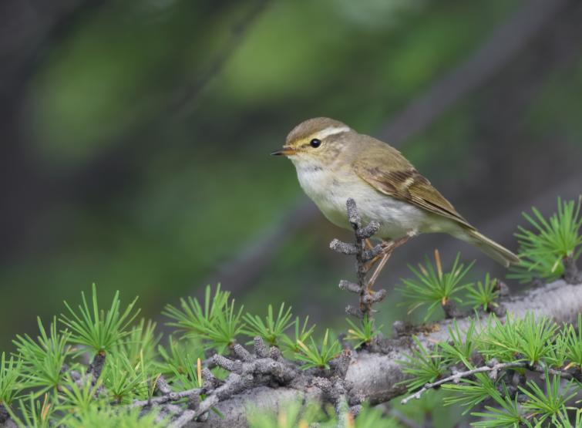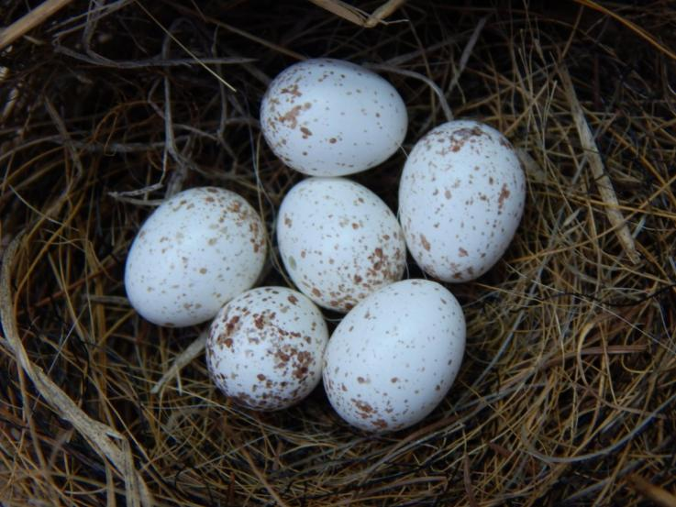
Зарничка. Фото Уколов И.И. Кладка зарнички. Фото Сотников В.Н.
Зарнички предпочитают еловые и елово-пихтовые леса, а особенно любят они селиться по окраинам верховых болот. Рыхлые гнезда строят из мха, тонких травинок, хвоща с добавлением хвои и древесной трухи. Как и у таловок, гнезда «утоплены» в толщу мха. Откладывают зарнички до 7 белых с красно-бурыми пятнышками «яиц-горошинок».
Орнитофауна любой территории в течение времени претерпевает определенные изменения. Одни виды исчезают, другие, наоборот, расширяя ареал, появляются на новых территориях.
В период осенней миграции в Кировской области возможны встречи самой маленькой пеночки - корольковой и наиболее темной, без зеленого и оливкового оттенков - бурой пеночки. Эти сибирские виды пеночек периодически регистрируются в европейской части России и странах Западной Европы.
Вятский край пеночки начинают покидать в конце июля - начале августа. Европейские пеночки зимуют в Центральной и Южной Африке, а виды сибирского происхождения летят в Индию, страны Юго-Восточной Азии до островов Океании, чтобы провести «очередной отпуск» в буйстве красок тропических лесов.
С.Ф. Акулинкин

